ASSUNTO :. INDICO PARA QUE O DEPARTAMENTO COMPETENTE, REALIZE DEMARCAÇÃO DE FAIXA DE PEDESTRE NA AVENIDA EXPEDITO QUARTIERI.

DESPACHO

SALA DAS SESSÕES ____/____/_____

PRESIDENTE DA MESA

INDICAÇÃO Nº , DE 2016

SENHOR PRESIDENTE,
SENHORES VEREADORES,

INDICO ao Exmo Senhor Prefeito Municipal para que o departamento competente, realize demarcação de faixa de pedestre na Avenida Expedito Quartieri.

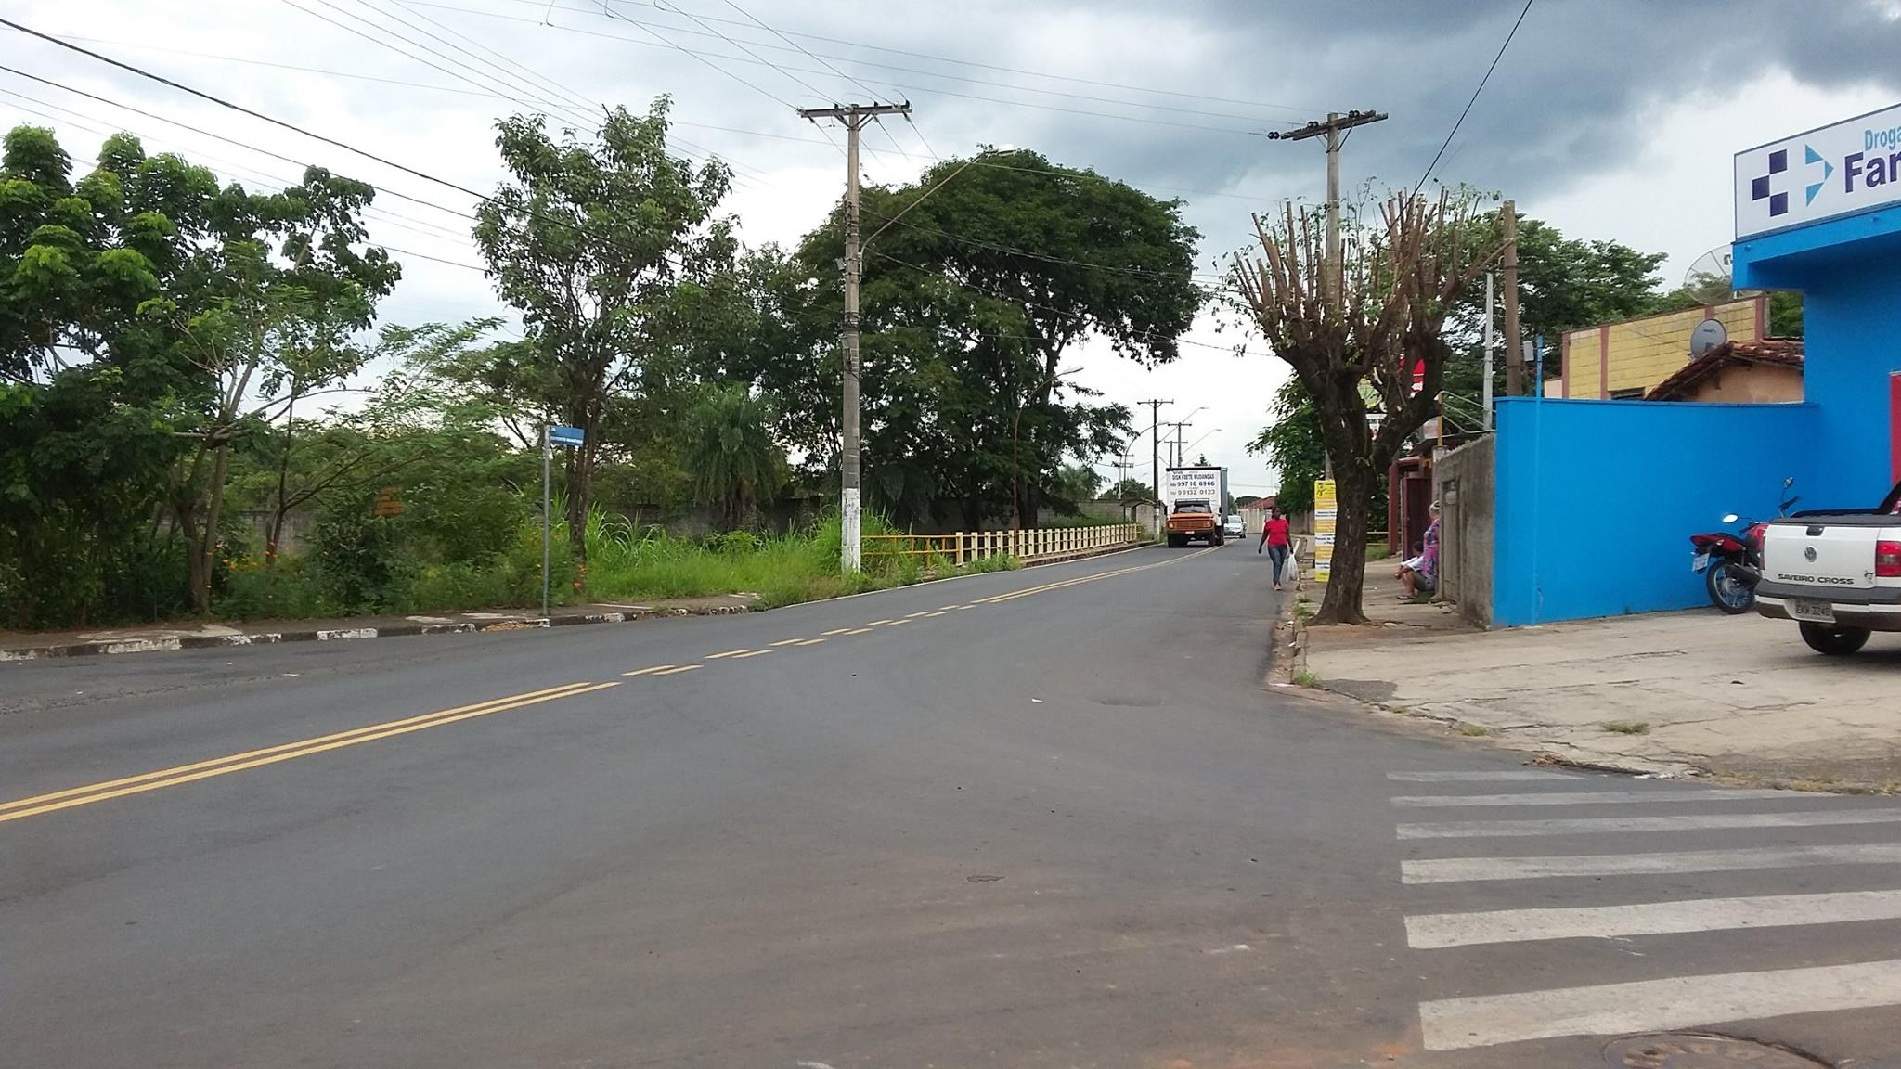

SALA DAS SESSÕES “VEREADOR SANTO RÓTOLLI”, aos 04 de março de 2016

VEREADOR LUIS ROBERTO TAVARES

